Чăваш Республикин  Сĕнтĕрвăрри муниципаллă  округĕн администрацийĕ  Й Ы Ш Ă Н У  №  Сĕнтĕрвăрри хули |  | Чувашская Республика  Администрация  Мариинско-Посадского  муниципального округа  П О С Т А Н О В Л Е Н И Е  03.03.2026 № 220  г. Мариинский Посад
Об установлении публичного сервитута
в целях эксплуатации линейного объекта
электросетевого хозяйства

Рассмотрев ходатайство публичного акционерного общества «Россети Волга» об установлении публичного сервитута в отношении земельных участков и (или) земель, в целях эксплуатации линейного объекта электросетевого хозяйства «Строительство ВЛЗ-10 кВ, КЛ-10 кВ, 2 КТП-10/0,4 кВ для электроснабжения образовательной организации по адресу: Чувашская Республика, г. Мариинский Посад, ул. Курчатова, земельный участок с кадастровым номером 21:16:010314:211», необходимого для электроснабжения населения, расположенного на территории Чувашской Республики, Мариинско-Посадского муниципального округа, города Мариинский Посад, сведения о границах публичного сервитута, включающие местоположения границ публичного сервитута и перечень координат характерных точек этих границ, в соответствии со статьей 23, главой V.7 Земельного кодекса Российской Федерации, Федеральным законом от 25.10.2001 № 137-ФЗ «О введении в действие Земельного кодекса Российской Федерации», Федеральным законом от 06 октября 2003 года № 131-ФЗ «Об общих принципах организации местного самоуправления в Российской Федерации», Уставом Мариинско-Посадского муниципального округа Чувашской Республики, администрация Мариинско-Посадского муниципального округа Чувашской Республики п о с т а н о в л я е т:
- Установить публичный сервитут в интересах Публичного акционерного общества «Россети Волга», ОГРН 1076450006280, ИНН 6450925977, юридический адрес: 410031, Российская Федерация, г. Саратов, ул. Первомайская, 42/44, в целях эксплуатации линейного объекта электросетевого хозяйства «Строительство ВЛЗ-10 кВ, КЛ-10 кВ, 2 КТП-10/0,4 кВ для электроснабжения образовательной организации по адресу: Чувашская Республика, г. Мариинский Посад, ул. Курчатова, земельный участок с кадастровым номером 21:16:010314:211», необходимого для электроснабжения населения, расположенного на территории Чувашской Республики, Мариинско-Посадского муниципального округа, города Мариинский Посад, в отношении земельных участков с кадастровыми номерами:
21:16:000000:8374, Чувашская Республика-Чувашия, Мариинско-Посадский муниципальный округ р-н, г Мариинский Посад;
21:16:000000:8298(1), Чувашская Республика-Чувашия, Мариинско-Посадский р-н, г Мариинский Посад;
21:16:000000:8224, Чувашская Республика - Чувашия, р-н Мариинско-Посадский, г. Мариинский Посад;
21:16:010902:157, Чувашская Республика - Чувашия, р-н Мариинско-Посадский, г Мариинский Посад, в районе ул Курчатова;
21:16:011801:6, Чувашская Республика - Чувашия, р-н Мариинско-Посадский, г. Мариинский Посад, ул. Николаева, дом 91/1;
21:16:011801:329(5), Чувашская Республика - Чувашия, р-н Мариинско-Посадский, г Мариинский Посад;
21:16:000000:146 ЕЗП (ус. 21:16:011801:20), Местоположение установлено относительно ориентира, расположенного в границах участка. Почтовый адрес ориентира: Чувашская Республика - Чувашия, р-н Мариинско-Посадский;
21:16:011801:13, Чувашская Республика - Чувашия, р-н Мариинско-Посадский, г. Мариинский Посад, ул. Николаева, дом 89 б;
21:16:060401:88(4), Чувашская Республика - Чувашия, р-н Мариинско-Посадский;
21:16:060401:84(2), Чувашская Республика - Чувашия, р-н Мариинско-Посадский;
21:16:060401:83(1, 2), Чувашская Республика - Чувашия, р-н Мариинско-Посадский;
21:16:060401:82(2), Чувашская Республика - Чувашия, р-н Мариинско-Посадский;
21:16:000000:52-ЕЗП (об. 21:16:060401:15), Чувашская Республика - Чувашия, р-н Мариинско-Посадский;
на неразграниченных землях кадастрового квартала 21:16:010314, Чувашская Республика-Чувашия, Мариинско-Посадский р-н, г Мариинский Посад;
на неразграниченных землях кадастрового квартала 21:16:010902, Чувашская Республика-Чувашия, Мариинско-Посадский р-н, г Мариинский Посад;
на неразграниченных землях кадастрового квартала 21:16:010807, Чувашская Республика-Чувашия, Мариинско-Посадский р-н, г Мариинский Посад;
на неразграниченных землях кадастрового квартала 21:16:011301, Чувашская Республика-Чувашия, Мариинско-Посадский р-н, г Мариинский Посад;
на неразграниченных землях кадастрового квартала 21:16:012605, Чувашская Республика-Чувашия, Мариинско-Посадский р-н, г Мариинский Посад;
на неразграниченных землях кадастрового квартала 21:16:011801, Чувашская Республика-Чувашия, Мариинско-Посадский р-н, г Мариинский Посад;
на неразграниченных землях кадастрового квартала 21:16:060401, Чувашская Республика-Чувашия, Мариинско-Посадский р-н.
21:16:060401:87, Чувашская Республика - Чувашия, р-н Мариинско-Посадский;
2. Публичный сервитут устанавливается сроком на 49 (сорок девять) лет.
Срок, в течение которого использование земельного участка (его части) в соответствии с его разрешенным использованием будет невозможно или существенно затруднено, в связи с осуществлением публичного сервитута, не предусмотрен, использование земельного участка не затруднено.
3. Утвердить границы публичного сервитута согласно приложению 1 к настоящему постановлению.
4. Обладателю публичного сервитута - Публичному акционерному обществу «Россети Волга»:
4.1. Внести плату за публичный сервитут согласно статье 39.46 Земельного кодекса Российской Федерации, в том числе в отношении земель и земельных участков, находящихся в государственной или муниципальной собственности и не обремененных правами третьих лиц, единовременным платежом в размере 0,01 процента кадастровой стоимости земельного участка за каждый год использования земельного участка, но не менее чем 0,1 процента кадастровой стоимости земельного участка, обремененного сервитутом, за весь срок сервитута, на счет администрации Мариинско-Посадского муниципального округа Чувашской Республики: УФК по Чувашской Республике (Администрация Мариинско-Посадского муниципального округа Чувашской Республики, Наименование получателя платежа УФК по ЧР (Адм. Мариинско-Посадского муниципального округа), ИНН 2100002855 КПП 210001001, Номер счета получателя платежа: 3100643000000011500, Наименование банка: ОКЦ Банк: №10 ВВГУ Банка России, БИК 019706900 , КОРСЧЕТ:40102810945370000084, Наименование платежа: плата за сервитут, Код бюджетной классификации: 90311105012140000120, Код ОКТМО 97529000, в срок не позднее шести месяцев со дня принятия настоящего постановления..
4.2. В установленном законом порядке после прекращения действия публичного сервитута привести земли и земельные участки, обремененные публичным сервитутом, в состояние, пригодное для их использования в соответствии с видом разрешенного использования в срок, предусмотренный пунктом 8 статьи 39.50 Земельного кодекса Российской Федерации.
5. Установить, что порядок установления зон с особыми условиями использования территорий и содержание ограничений прав на земельные участки в границах таких зон определяется на основании статьи 106 Земельного кодекса Российской Федерации, согласно пункту 6 постановления Правительства Российской Федерации от 24 февраля 2009 года № 160 «О порядке установления охранных зон объектов электросетевого хозяйства и особых условий использования земельных участков, расположенных в границах таких зон».
6. Настоящее постановление подлежит официальному опубликованию в течение пяти рабочих дней со дня его подписания и вступает в силу со дня его подписания.
7. Отделу земельных и имущественных отношений администрации Мариинско-Посадского муниципального округа Чувашской Республики в течение 5 рабочих дней со дня подписания настоящего постановления направить его копию: в Управление Федеральной службы государственной регистрации, кадастра и картографии по Чувашской Республике и Публичному акционерному обществу «Россети Волга».
8. Публичный сервитут считается установленным со дня внесения сведений о нем в Единый государственный реестр недвижимости.
9. Контроль за исполнением настоящего постановления возложить на исполняющего обязанности заместителя главы администрации Мариинско-Посадского муниципального округа - начальника отдела организационно-контрольной работы Чернова Э.В.

Глава Мариинско-Посадского
муниципального округа В.В. Петров

Приложение № 1
к постановлению администрации
Мариинско-Посадского муниципального округа
Чувашской Республики
от ___________ № ______

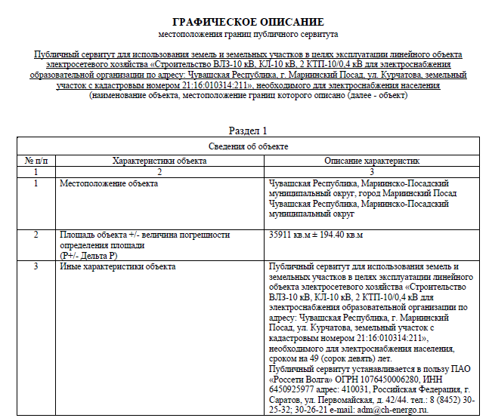

Раздел 2